**FU5280** *Scheda creata il 7 marzo 2025*

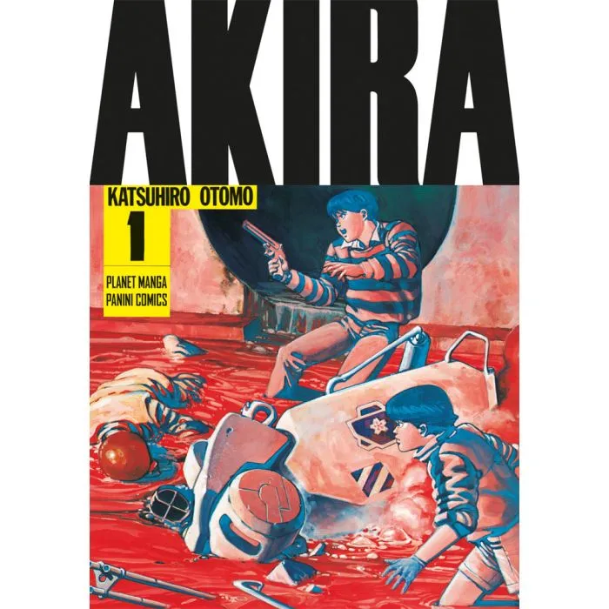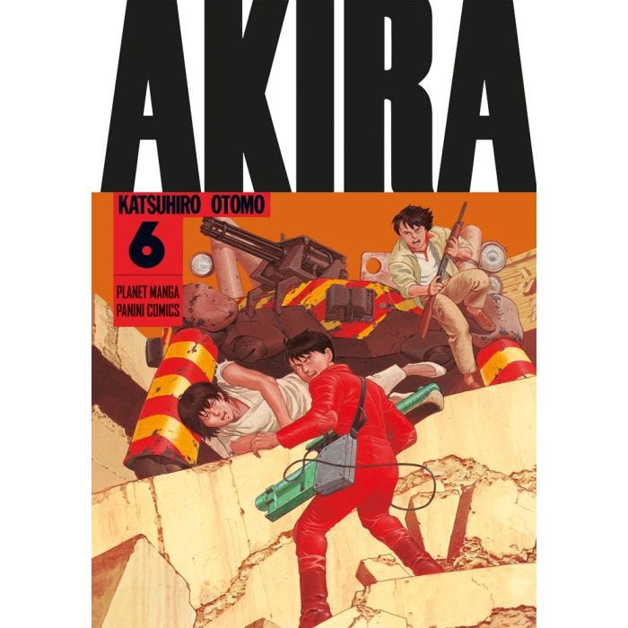

**Descrizione bibliografica**

\***Akira** / Katsuhiro Otomo. – 1 (marzo 2021)-6 (agosto 2021). - Modena : Planet Manga, 2021. - 6 volumi : fumetti ; 26 cm. ((Mensile. - Traduzione di Edoardo Serino. - Lettura da destra verso sinistra. - UBO4514559

Autore:Otomo, Katsuhiro

Traduttore:Serino, Edoardo

Soggetti: Fumetti - Giappone - Edizioni italiane – Periodici; Manga - Periodici

Classe: D741.5952

**Informazioni storico-bibliografiche**

L’ATTESA È FINITA: TORNA IL CAPOLAVORO DI KATSUHIRO OTOMO! Un grande classico degli anni Ottanta oggi universalmente riconosciuto come una delle migliori storie a fumetti di sempre viene riproposto in una riedizione fedele all’originale. RIECCO AKIRA! Nuove traduzioni , nuovi effetti di spugnatura e, per la prima volta in Italia, senso di lettura alla giapponese.

[Maggiori Informazioni](https://www.panini.it/shp_ita_it/akira-nuova-edizione-1-maki2001isbn-it08.html#additional)

* **Autori:** Katsuhiro Otomo
* **Data di uscita:** 18 mar 2021
* **Tipo prodotto:** Fumetti
* **Pagine:** 362
* **Formato:** 18X25.6
* **Contiene:** Akira #1
* **Rilegatura:** Brossurato + sovracover
* **Interni:** Bianco e Nero / Colori

<https://www.panini.it/shp_ita_it/akira-nuova-edizione-1-maki2001isbn-it08.html>.